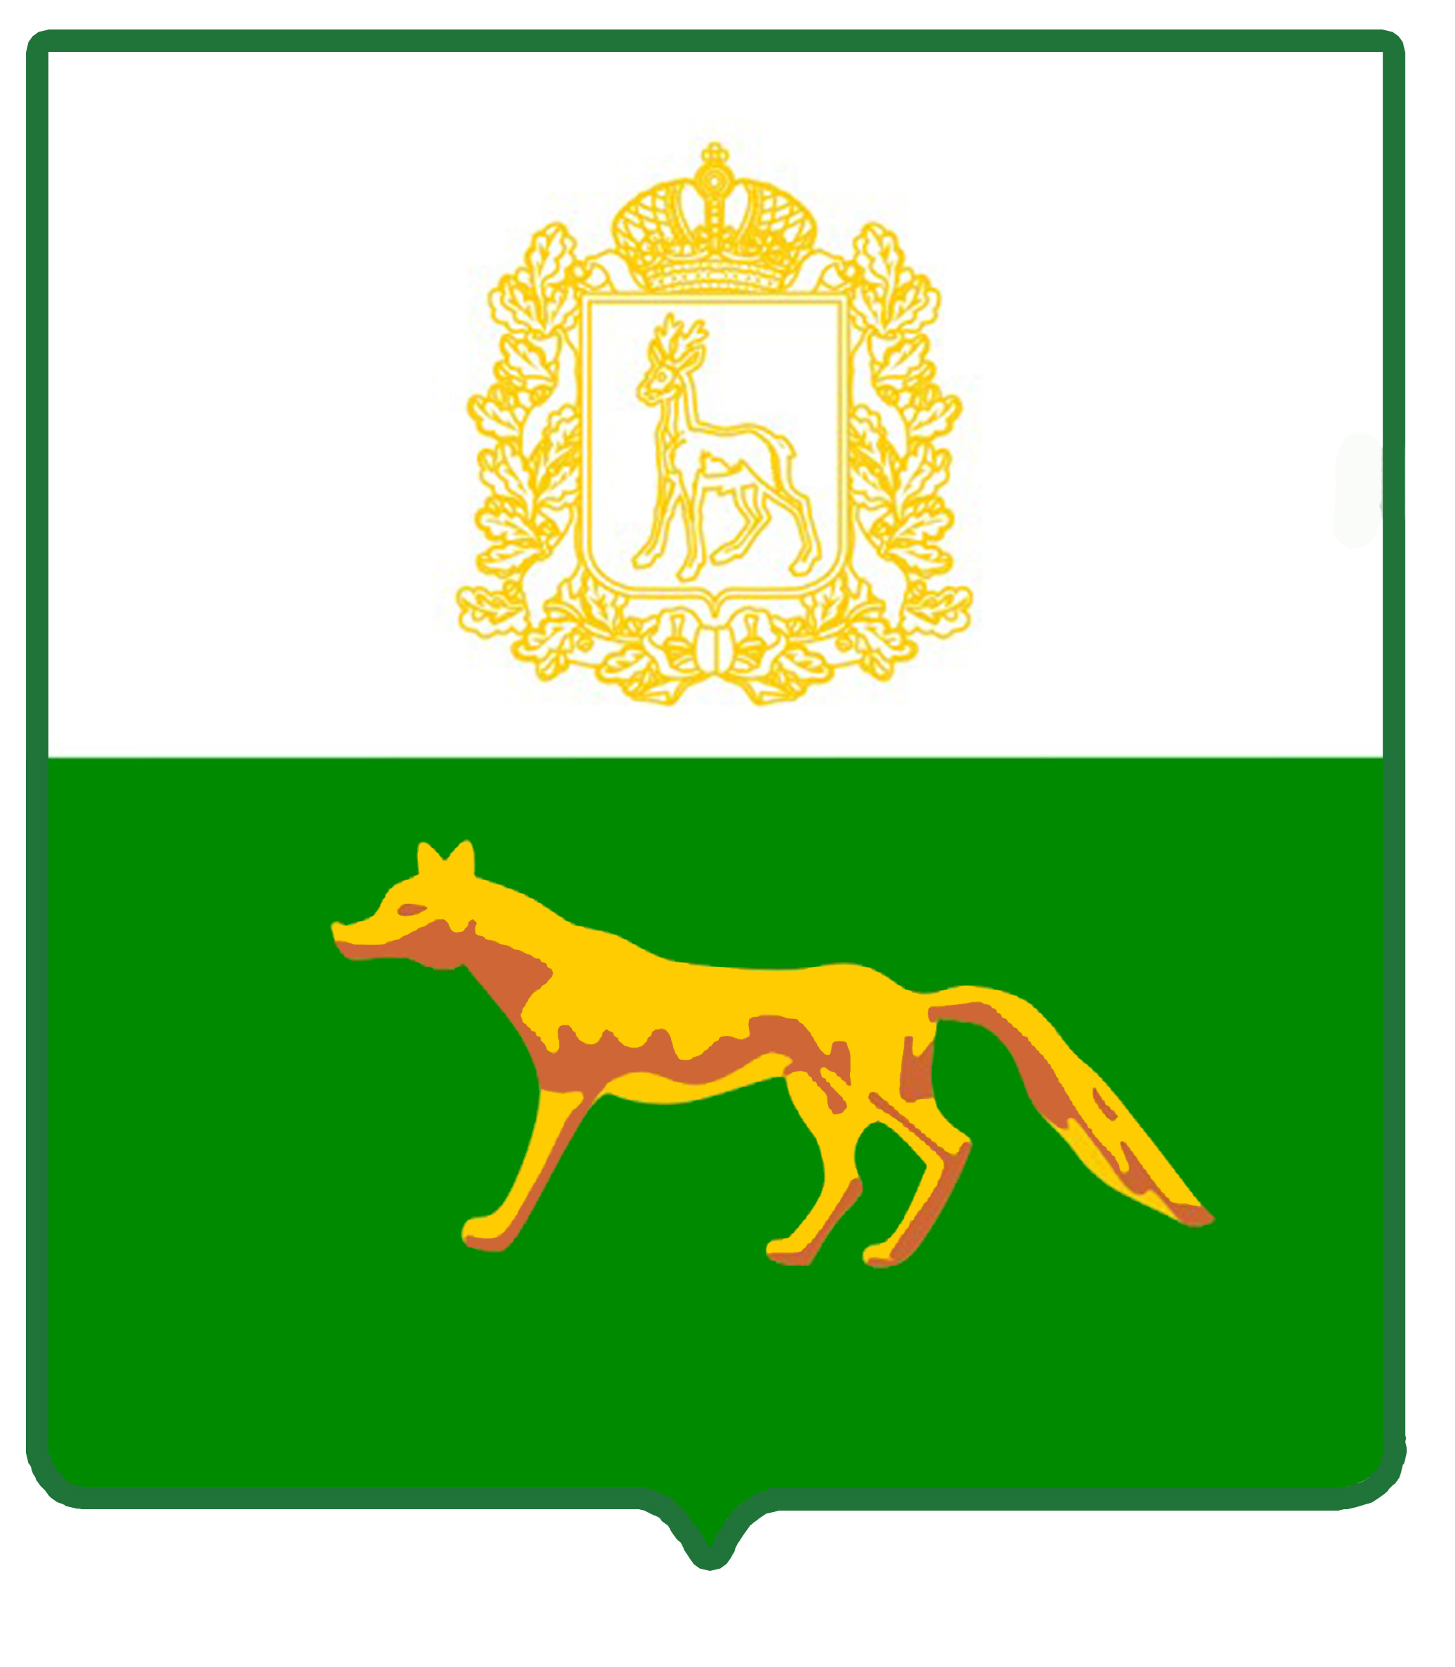

Администрация
муниципального района Сергиевский
Самарской области
ПОСТАНОВЛЕНИЕ
« 11 » 02. 2021 г.
№ 92

Об изъятии земельных участков и жилых помещений, расположенных в с. Черновка по ул. Новостроевская, д. 4, для муниципальных нужд

В связи с признанием многоквартирного жилого дома №4, расположенного по ул. Новостроевская, с. Черновка муниципального района Сергиевский Самарской области, непригодным для проживания по причине аварийного состояния и в соответствии со ст. 32 Жилищного кодекса Российской Федерации, ст.ст. 56.3, 56.6 Земельного кодекса Российской Федерации, Администрация муниципального района Сергиевский
ПОСТАНОВЛЯЕТ:
- Изъять для муниципальных нужд земельный участок площадью 2994 кв.м., кадастровый номер 63:31:1405011:404, категория земель – земли населенных пунктов, находящийся под аварийным многоквартирным жилым домом, расположенный по адресу: Самарская область, муниципальный район Сергиевский, с. Черновка, ул. Новостроевская, д. 4.
- Изъять для муниципальных нужд следующие жилые помещения, находящиеся в аварийном многоквартирном жилом доме:
  - жилое помещение, общей площадью 31,7 кв.м., кадастровый номер 63:31:1405011:391, расположенное по адресу: Самарская область, Сергиевский р-н, с. Черновка, ул. Новостроевская, д. 4, кв. 1;
  - жилое помещение, общей площадью 45,4 кв.м., кадастровый номер 63:31:1405011:323, расположенное по адресу: Самарская область, муниципальный район Сергиевский, с. Черновка, ул. Новостроевская, д. 4, кв. 3;
  - жилое помещение, общей площадью 44,6 кв.м., кадастровый номер 63:31:1405011:218, расположенное по адресу: Самарская область, Сергиевский р-н, с. Черновка, ул. Новостроевская, д. 4, кв. 4;
  - жилое помещение, общей площадью 43,6 кв.м., кадастровый номер 63:31:1405011:283, расположенное по адресу: Самарская область, р-н Сергиевский, с. Черновка, ул. Новостроевская, д. 4, кв. 6;
  - жилое помещение, общей площадью 43,9 кв.м., кадастровый номер 63:31:1405011:223, расположенное по адресу: Самарская область, муниципальный район Сергиевский, сельское поселение Черновка, село Черновка, улица Новостроевская, дом 4, квартира 8;
  - жилое помещение, общей площадью 44 кв.м., кадастровый номер 63:31:1405011:390, расположенное по адресу: Самарская область, муниципальный район Сергиевский, с. Черновка, ул. Новостроевская, дом № 4, кв. 11;
  - жилое помещение, общей площадью 43,4 кв.м., кадастровый номер 63:31:1405011:222, расположенное по адресу: Самарская область, муниципальный район Сергиевский, с. Черновка, ул. Новостроевская, дом 4, кв. 13;
  - жилое помещение, общей площадью 44,5 кв.м., кадастровый номер 63:31:1405011:370, расположенное по адресу: Самарская область, Сергиевский р-н, с. Черновка, ул. Новостроевская, д. 4, кв. 15;
  - жилое помещение, общей площадью 43,2 кв.м., кадастровый номер 63:31:1405011:372, расположенное по адресу: Самарская область, Сергиевский р-н, с. Черновка, ул. Новостроевская, д. 4, кв. 16;
  - жилое помещение, общей площадью 43,5 кв.м., кадастровый номер 63:31:1405011:220, расположенное по адресу: Самарская область, муниципальный район Сергиевский, с. Черновка, ул. Новостроевская, д. 4, кв. 17;
  - жилое помещение, общей площадью 31,4 кв.м., кадастровый номер 63:31:1405011:219, расположенное по адресу: Самарская область, муниципальный район Сергиевский, с. Черновка, ул. Новостроевская, д. 4, кв. 20;
  - жилое помещение, общей площадью 42,8 кв.м., кадастровый номер 63:31:1405011:332, расположенное по адресу: Самарская область, муниципальный р-н Сергиевский, с. Черновка, ул. Новостроевская, д. 4, кв. 21;
  - жилое помещение, общей площадью 44,5 кв.м., кадастровый номер 63:31:1405011:221, расположенное по адресу: Самарская область, муниципальный район, Сергиевский, с. Черновка, ул. Новостроевская, д. 4, кв. 22;
  - жилое помещение, общей площадью 31,3 кв.м., кадастровый номер 63:31:1405011:224, расположенное по адресу: Самарская область, муниципальный район, Сергиевский, с. Черновка, ул. Новостроевская, д. 4, кв. 24.
- Комитету по управлению муниципальным имуществом муниципального района Сергиевский:
  - Разместить настоящее постановление на официальном сайте Администрации муниципального района Сергиевский - http://www.sergievsk.ru/;
  - Опубликовать настоящее постановление в газете «Сергиевский Вестник»;
  - Направить настоящее постановление в межмуниципальный отдел по Сергиевскому и Исаклинскому районам Управления Федеральной службы государственной регистрации, кадастра и картографии по Самарской области.
- Контроль за выполнением настоящего постановления возложить на руководителя Комитета по управлению муниципальным имуществом муниципального района Сергиевский Абрамову Н.А.

Глава муниципального района Сергиевский |  | А. А. Веселов

